永州职业技术学院教案
首 页
授课章节及内容 | 第九讲 天子山
教学目的
●了解武陵源景区的地质地貌，明确其世界自然遗产的价值；
●了解天子山自然风光的内容和特色，
●通过贺龙公园了解贺龙的生平事迹，学习贺龙为祖国统一和国防强大的奋斗精神。

教学重点：
●武陵源景区的地质地貌，明确其世界自然遗产的价值
●贺龙生平及对贺龙的评价

教学难点：
●贺龙生平及对贺龙的评价
教学课时：6课时
作 业：见教案后面
测试：导游词

：

一、武陵源简介
武陵源，位于湖南省西部，距省会长沙约400公里。这由张家界、索溪峪、天子山三部分组成的国家级著名旅游风景区，总面积369平方公里，其中属国家一级保护区面积53.5平方公里，二级保护区面积55.5平方公里，三级保护区面积203平方公里。现辟有游路14条70公里，观景点560多个，有“大自然迷宫”、“天下第一奇山”这美誉。武陵源风景名胜区于1992年被联合国教科文组织世界遗产委员会列为世界自然遗产。
亿万年前，这里曾是一片波涛翻的海洋。岁月悠悠，沧海桑田。大自然威力无边的“燕山运动”，将这里逐渐抬升为陆地、山脉、江河，随后又以挥洒自如的鬼斧神工在这里“穿透切割”、“精雕细琢”，从而有了今天这般个有原始生态体系的砂岩、峰林、峡谷地貌，构成了溪水潺潺、奇峰耸立、怪石峥嵘的独特自然景观。
武陵源，又是一个绿色宝库和天然动物园，森林覆盖率在95%以上，植物种类1000余种，著名稀有树种有银杏、珙桐、红豆杉、香榧，银鹊等190多种。中国地学界和林学界称这里为植物标本国。同时景区内有奇鸟类6目41种，珍奇兽类28种。
武陵源风景优美，民族风情也十分浓郁。居住在这里的土家族、苗族、白族等少数民族，在长期的历史发展中，形成了自己独特的传统习惯。到土家苗寨作客，与他们一起过“社巴节”、“四月八”、“赶秋节”或参加跳摆手舞、茅古斯无、斗牛等文娱体育活动，另有一番情趣。
二、天子山风景
1、[贺龙公园] 为纪念贺龙元帅转战天子山而建。公园内主要游览点有贺龙元帅铜像、兵器馆、贺龙元帅陈列馆、将军碑林（建设中）等。
铜像高6.5米，重9吨多，是目前国内最大铜像。1995年3月28日，江泽民总书记为公园题写园名。胡耀邦同志亦曾为云青崖题字。公园内有数处观景台，是天子山观景最集中的地方。
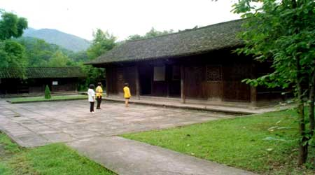

贺龙是人民共和国的开国元勋、军事家，是中国人民解放军的创始人之—。他一生奋斗，出生入死，为人民共和国的诞生立下了丰功伟绩，为祖国的建设和国防的强大作出了卓越贡献，他不仅是桑植人民的优秀儿子，更是整个中华民族的杰出英雄。
[贺龙故居] 这是一栋坐北朝南、四扇三间的普通木房，原是贺龙祖父贺良仕于清道光午间修建的，后为贺龙的父亲贺仕道所继承。贺龙和他的姐姐、妹妹、弟弟都出生在这里，并在这里度过了他们的童年和青少年时期。由于他们家人口多，贺龙父亲将这三间房用木板隔成六间。正中一间为堂屋，门首红底金字匾额上的“贺龙故居”四个字为邓小平手书。堂屋前间过去是供奉家神和红白喜事用的厅堂，现在这里置放贺龙元帅身穿戎装的半身铜像。堂屋后面是退房，是贺龙姐姐和妹妹的卧室。左前间为火坑屋，冬天，全家人就在这间屋里生火取暖，来人来客，也都招呼在这里就坐。 1916年春，贺龙联络20个人就在这火坑屋里商量过袭击芭茅溪盐税局的事。后面半间是贺龙父母亲的卧室。当地有个习俗，认为堂屋的左边为大(也叫东头，但它不是表示方位的)，应住长辈。客人来了，为表示尊敬，也请在这里就坐。堂屋右边前间是厨房，后面是贺龙和他弟弟贺文掌的卧室。凡卧室都陈列有木床、被褥、蚊帐、木箱、书桌、靠椅、灯盏架和女人做鞋用的竹篮、洗衣棒等各种常用器物。故居右边这栋房是骡马房，贺龙十多岁时为了谋生曾当过骡马客，在这里关养骡马。这是贺龙当年用过的马鞍、马鞭和斗笠。
1919年，由贺龙祖父修建的这栋普通民房被反动“神兵”烧毁，不久由贺龙父亲重修，到1925年扩建成四合院。1929年又被当地反动团防陈策勋拆毁，只剩下槽门和一壁残墙。文化革命时期贺龙遭到诬害被打倒，剩下的残墙也被捣毁，屋基被平整为稻田。现在的贺龙故居是1977年省县两级政府拨款，按旧居原貌修复的。1983年，湖南省人民政府将贺龙故居列入重点文物保护单位。
贺龙—家为革命牺牲了五位亲人，在故居陈列的烈士有贺龙的父亲贺仕道、弟弟贺文掌、姐姐贺英、贺戊妹和妹妹贺满姑。
贺龙父亲贺仕道为人正直，嫉恶如仇，是最受当地人尊重的长者。他经常教育子女，鼓励他们成为不畏强暴，主持正义的有志之士。他认定贺龙的所作所为是为劳苦大众的，主动为儿子四处奔波，操心操劳。1920年，他为贺龙扩充军备遭当地反动势力和土匪袭击而牺牲。贺龙15岁的弟弟贺文掌随父同行，也被敌人捉住，用蒸笼活活蒸死。贺龙的姐姐贺英是个有勇有谋的巾帼英雄。当过湘鄂边区游击司令，她率领游击队配合工农红军为创建湘鄂边、湘鄂西根据地作出了极大的贡献。1933年夏，贺英驻洞长湾遭敌偷袭，在掩护伤病员撤退时不幸中弹，壮烈牺牲。贺龙的二姐贺戊妹也在这次战斗中英勇献身。贺满姑是贺龙的妹妹，比贺龙小两岁，从小养成了勤劳勇敢，不畏强暴的性格。她参加贺龙和贺英领导的队伍，并组织穷人打土豪，烧田契等革命活动，后来回到洪家关担任了游击队长，1928年被桑植反动势力杀害。贺龙—家，堪称满门忠烈、名垂青史的革命家庭。
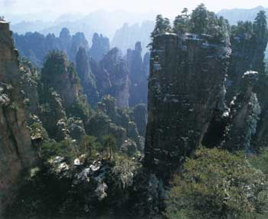
2、 [神堂湾] 不看神堂湾，枉到天子山。武陵源共有两处神秘禁地，一 处是黄石寨上的黑枞垴，一处就是天子山的神堂湾。神堂湾是—个天然的桶形凹地，面积有十多公顷，四面悬崖陡壁，湾内深不见底。阴雨天隐隐听得见湾里好像有金鼓齐鸣，人喊马嘶的声音，人们就把这现象跟当年向王天子兵败后连人带马纵身跃入神常湾的故事联系起来，说是向王天子的兵马阴魂不散，才有这杀伐之声。专家说这可能是地磁录音缘故。

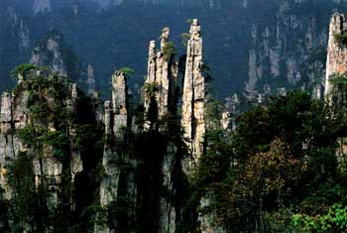
3、 [御笔峰] 御笔峰被公认为是武陵源砂岩大峰林风光的标志景点，不断出现在海内外各种媒体和宣传品上面，堪称天下一绝。本来，这是大自然鬼斧神工的神来之笔，科学上讲是岁月风化、浸蚀、切削的结果，但民间却把它与向王天子联系在一起，说是向王天子殉难后，他的御笔化成石峰，厮守在神堂湾边；而装御笔的“签筒”、“笔架”则留在水绕四门。然而，千古兴亡，时代更迭，“古今多少事，都付笑淡中”。只有这支“御笔”还在!在诗人眼中，好用它来写潇潇洒洒的雾，写多姿多彩的云，写火一般热烈的朝霞，写梦幻般纯洁的月光，写“高处不胜寒”的冰雪世界。当然，也可以写您热恋这方山水或者热恋某位红颜知己的情诗。

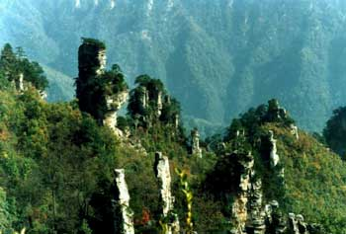
4、 [仙女献花] 终于登上天子山了,我们首先欣赏天子山上的第一大精华景点——仙女献花。
“仙女献花”有一个远去的悲壮传说。那年，土家族起义领袖向王天子被官军打败，只好率残兵退守天子山，十万官兵紧追不舍，八百土兵血战七天七夜，终于弹尽粮绝。不甘被俘受辱的向王天子与众将士临死不屈，跳入神堂湾。许久以后，一位曾深爱着向王天子的土家阿妹翻山越岭爬上天子山，寻找向王天子和将士们的尸骨，但只听到山风哀哀，溪水切切。阿妹咽下泪水，提着竹篮，漫山遍野采集山花，然后一边呼唤着向王天子的名字，一边遍撒鲜花，她要把自己的爱，自己的心献给心爱的向王，就这样撒啊，撒啊，久而久之，阿妹被岁月凝固成像了，她还是手执花篮，含情脉脉……
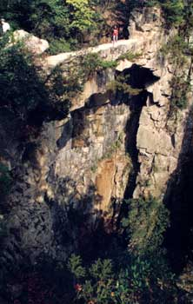
5、 [仙人桥] 又名自生桥，长24米，宽处2米，窄处1米，凌空飞架，鬼斧神工。吕洞宾从桥上走过后得道成仙，腾云驾雾而去；嫦娥从桥上走过后得道成仙，披风奔月而上，轮到我们立临在这桥边，是不是也有些飘飘欲仙之感，迟迟不想离去?我们不是神仙，为了旅游安全还是不要走过。
《西游记》主题歌还有仙人桥的场景,其中的一个影段——“牵马过桥”,您是否注意到,就是在此拍摄！

练习题：
- 天子山名字的由来？
- 天子山唯一的人文景观是什么？铜像有什么特点？
- 简评贺龙
- 为什么说神堂湾是个神秘的地方？
- 简述御笔峰的传说故事？
- 天子山有哪四个代表性景点？

导游词
天 子 山

各位朋友大家好，欢迎各位来到武陵源观光游览，很高兴能为大家导游，接下来我们将要游览的地方是武陵源中心景区之一，被誉为“峰林之王”的天子山自然保护区。
天子山风景秀丽，气候宜人，举目远眺，千山万壑尽收眼底。大家眼前看到的这种奇特的地貌叫做“石英砂岩峰林地貌”，根据科学的论证，三亿多年以前，这里曾经是一片汪洋大海，大约在一亿年前左右，由于海浪的冲击，石英砂岩在海底沉积了五百多米厚，后来经过新构造运动的强烈抬升，这里成为了陆地。地面抬升后，在流水深切的作用下，一些细小的砂石被冲走了，加上在重力作用下岩石崩塌，又被雨水、溪流慢慢的冲刷等综合作用，就使得武陵源地区在漫长的岁月中逐渐形成了这种奇特的“石英砂岩峰林地貌”。看到此情此景，我想没有人不会为这大自然的鬼斧神工而惊叹，那么下面就请大家跟我一起徒步漫游，用心体会这“扩大的盆景，缩小的仙境”，欣赏那“峰林之王”的无穷魅力。
好了，现在我们来到的地方是神堂湾。神堂湾是武陵源景区最为神秘的地方。为什么说它神秘呢？神堂湾共有岩墩九级，曾经有人想进山探险，可他才下到四五十丈深的第四级，就是一片漆黑，阴风怒号，还伴着各种凄厉的叫声，使人毛骨悚然，魂飞天外。1968年解放军某部为采灵芝等贵重药材，带上枪，利用绳索等工具，也只下到第六墩就不敢再下去了，因为从第六墩往下看，还是阴森恐怖、深不见底，因此“神堂湾”这个地方从此以后便成为了无人涉足的神秘世界。
大家现在所处的地方是“点将台”，相传向王天子当年就是在这个地方操练军队，发号施令，那是何等的威风。请大家细观察山下的一座座山峰，粗看是杂乱无章，细看则是井然有序，它们一个个气宇轩昂，精神抖擞，威武壮观，整齐严肃，不正像是即将出征的将士吗？
现在我们到达的景点是整个武陵源唯一的一处大型人文景观“贺龙公园”，进入公园我们首先看到的就是这尊贺龙铜像。铜像高6.5米，包括战马重达9吨多，是中国近百年来的伟人中最大最重的一尊铜像。在铜像背后的不远处，便是“云青岩”观景台，从这里可以欣赏到著名的“西海石林”。西海是名符其实山的海洋，我们可以看到上千座山峰风起云涌般展现在我们的眼底。
请大家看前方的不远处，有一排秀丽精致的石峰，这就是武陵源“十大绝景”之一的“御笔峰”。相传向王天子兵败以后，曾经焚毁所有文稿，当他看到这几支御笔时，想到曾经用它们批阅公文，指挥过千军万马，如今却功败垂成，自己又有何颜面面对家乡父老，于是悲愤地将几支御笔掷落于山谷之中。然而笔通灵气，落地成峰，形成了大家眼前看到的“御笔峰”。如果在红霞满天的时候来看，御笔熠熠生辉，笔尖还残留着几点朱红墨迹。1994年，国家邮电部发行的“武陵源”邮票和首日封，以及大家手中的武陵源IC卡门票上的图案，都是用“御笔峰”作为背景的。
各位朋友，接下来请大家欣赏“天女献花”的秀丽吧。请大家顺着我手指的方向看到对面山岭的中部，在朦胧的云雾中是不是有一个美女的倩影在云雾中亭亭玉立呢？你们看，她怀抱花篮，嘴含微笑，正深情地把朵朵鲜花撒向人间，因而称之为“天女献花”。天子山的风景是迷人的，这里的民风也是淳朴的，这里有看不完的风景，讲不完的故事，因此有人评价天子山为“谁人识得天子面，归来不看天下山”。但愿天子山的景色留给大家的是永远美好的回忆，希望大家下次再来天子山观光旅游，谢谢！

